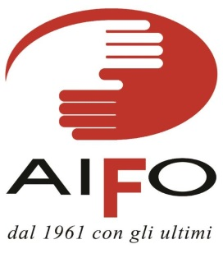

XIICONCORSO SCOLASTICO AIFO

ANNO SCOLASTICO 2021-2022

“DIFENDERE I DIRITTI UMANI È ESIGERE PER TUTTI PARI DIRITTO ALLA FELICITÀ E ALLA LIBERTÀ ”

MOTIVAZIONI DELLA COMMISSIONE

SCUOLA SECONDARIA DI PRIMO GRADO

AIFO è Ente Formativo accreditato dal M.I.U.R con decreto del 10.07.2009

Istituto Comprensivo Como Borgovico
Tipologia di lavoro :Letterario

Lettera di un bambino russo a un bambino Ucraino
Nell’elaborato emerge l’assurdità della guerra, la sofferenza che provoca, la paura che genera, i sogni e i diritti dei bambini calpestati. I bambini non conoscono il termine nemico, in loro c’è solo un grande desiderio di vita.
La pace

